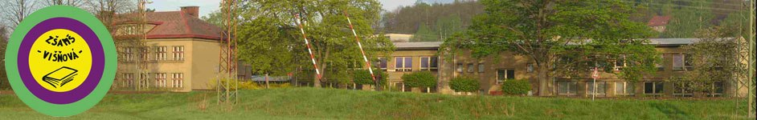

Inovace a zkvalitnění výuky směřující k rozvoji matematické gramotnosti žáků základních škol
EU – OPVK

název: Počítáme se závorkami
autor: Lenka Křelinová
předmět: Matematika – čísla a početní operace
třída: 4. třída
Počítáme se závorkami
- Zapište podle vzoru a vypočítejte: Nejprve vypočítejte závorku.
4 . (2 + 7) = 4 . 9 = 36
5 . ( 5 + 2 ) = 70 - ( 3 . 10 ) =
( 5 . 5 ) + 2 = 70 - ( 10 . 3 ) =
( 5 . 2 ) + 5 = ( 70 - 10 ) : 3 =

- Vypočítejte:
( 20 - 12 ) . 6 = 5 . ( 17 - 8 ) =
( 42 - 30 ) . 3 = 3 . ( 11 - 0 ) =
( 15 - 3 ) . 7 = 11 . ( 17 - 12 ) =

8 . ( 9 + 9 ) = ( 7 + 3 ) . 10 =
6 . ( 4 + 4 ) = ( 9 + 7 ) . 6 =
7 . ( 6 + 6 ) = ( 5 + 6 ) . 3 =
5 . ( 3 + 3 ) = ( 2 + 10) . 7 =

Hodnocení:
umím:
umím s dopomocí:
neumím:

